13. Classificació dels organismes. Nombre d’organismes. Sistemàtica. Taxonomia. Concepte d’espècie. Nomenclatura de les espècies. Els 5 regnes. Claus de classificació.

Nombre d’organismes.

El conjunt d’organimes vius li deim biodiversitat

A l’obervar el món natural ens donam compte de que existeix una gran diversitat
d’organismes: plantes: algues, herbes, arbusts, arbres.Animals: aucells, rèptils, insectes,
Mamífers. Bolets. Microorganismes.
Algun autor, irònicament, ha dit que sembla com si la natura fos un poc barroca,
com que si n’hi hagués més dels necessaris.
Ja hem vist a la lliçó anterior la importància que té la biodiversitat per nosaltres i
per la resta d’espècies.
A la taula que segueix tenim una comparació entre el nombre d’espècies que es coneix i el que es pensa que existeix. Per diversos grups d’lorganismes s’expressa el nombre d’espècies conegudes i el nombre d’espècies que s’estima que existeixen. Com és natural el nombre d’espècies estimades és una especulació, els diversos autors que tracten el tema difereixen uns dels altres. La taula que presentam pertany a Edward O. Wilson de la seva obra La diversidad de la vida (Editorial Anthropos).

Nombre d’espècies descrites i estimades (en mils)
 | Espècies descrites | Espècies estimades | % conegut
Virus | 4 | 400 | 1
Bacteris | 4 | 3000 | 0’13
Fongs | 72 | 1500 | 4,8
Protozous | 40 | 200 | 20
Algues | 40 | 400 | 10
Plantes | 270 | 320 | 84
Nemàtodes | 25 | 400 | 6
Insectes | 950 | 8000 | 12
Altres animals | 230 | 1150 | 20
Totals | 1635 | 15.370 | 10,6

Sistemàtica

La sistemàtica és la ciència que tracta de la classificació dels organismes segons la filogènia de cada espècie, és a dir, tracta de conèixer en la classificació les relacions de parentesc evolutiu dels diversos organismes.

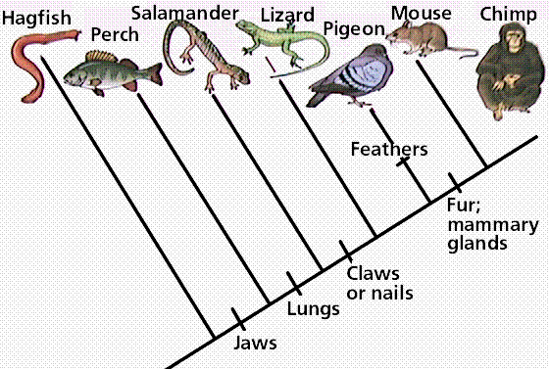

Filogènia de part dels animals

Taxonomia
La taxonomia és una part de la sistemàtica. Té dos objectius diferents. D’una banda classifica els organismes en una sèrie de categories, anomenades taxons, en els quals es respecten les seves relacions evolutives. L’altra objectiu és el de donar nom a totes les espècies conegudes.

Categories taxonòmiques

Existeixen set taxons diferents, els quals tenen una relació jeràrquica entre si, és a dir, que cada taxon conté tots els immediats inferiors. Són: regne, filo, classe, ordre, família, gènere i espècie. Actualment, s’està introduint una categoria superior al regne, s’anomena domini, però encara no està acceptat per tots els especialistes.
Els diferents taxons s’estableixen tenint en compte la semblança morfològica, genètica i bioquímica entre les espècies. Els taxons també han d’incloure el parentesc evolutiu entre les espècies. Tenen una estructura jeràrquica, és a dir, cada un d’ells inclou els d’inferior categoria. A les taules següents hi ha dos exemples, extrets del llibre Online Biolgy Book.

Animals

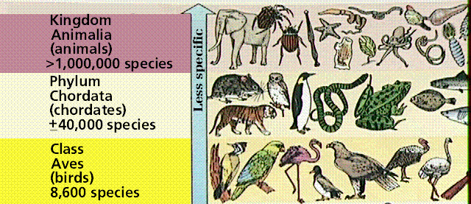
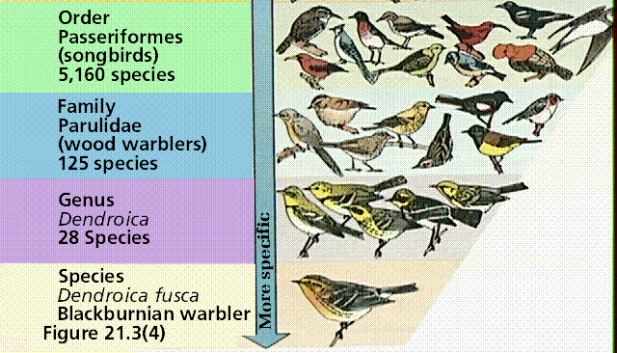

Planta

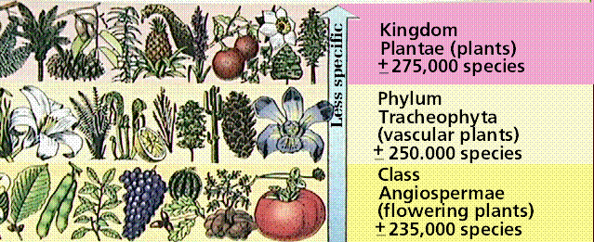
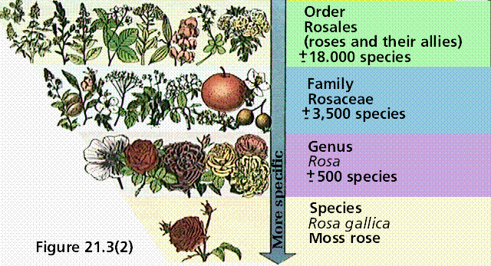

Nom científic dels organismes

La nomenclatura científica fou introduïda per Carl von Linné, així com les categories taxonòmiques. L’idioma que s’usa per citar els organismes és el latí que llavors era l’idioma en que s’expressava la comuntat científica. El nom científic està format per dues paraules que corresponen al nom dels dos taxons inferiors: gènere i espècie. La paraula del gènere correspon al nom de l’organisme i la paraula de l’espècie és com un adjectiu, fa referència a qualque aspecte notable d’aquest organisme. Així, per exemple el pi el seu nom científic és: Pinus pinea, el pi ver o pi pinyoner, el pi de Canàries: Pinus canariensis, el pi negre: Pinus nigra. El romaní es diu Rosmarinus officinalis, perque era usat a les oficines (farmàcies)
S’escriu sempre el nom en cursiva, amb el gènere en majúscula i l’espècie en minúscula. Hi ha rganismes internacionals que vetllen per els noms científics, de tal manera que s’asseguren que no hi hagi dos organismes diefrents que tenguin el mateix nom científic.
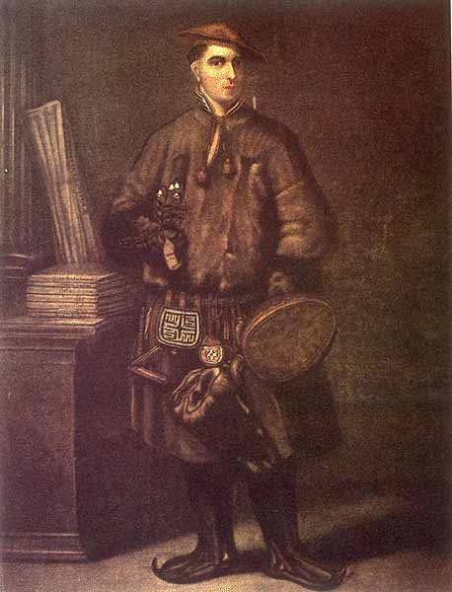

Carl Von Linné

Exemples de classificació d’organismes amb expressió dels diversos taxons

 | Home | Ximpancé | Ca | Pi
Regne | Animal | Animal | Animal | Plantae
Phylum | Chordata | Chordata | Chordata | Trachaeophytae
Classe | Mammalia | Mammalia | Mammalia | Gimnospermae
Ordre | Primates | Primates | Carnivora | Conidae
Família | Hominidae | Pongidae | Canidae | Pinàcies
Gèner | Homo | Pan | Canis | Pinus
Espècie | sapiens | troglodytes | lupus | halepensis

Concepte d’espècie

La categoria taxonòmica d’espècie possiblement sigui l’única que podem considerar com a natural, ja que totes les altres categories es fan de manera més o menys artificiosa, mentre que l’espècie és un grup natural.
Per espècie s’enten un grup d’organismes que tenen entre si un parescut morfològic molt alt, la seva descendència sempre està formada per individus iguals als pares, tenen un comportament similar i , en condicions naturals, es poden reproduir entre si i, a més, els seus descendents són fèrtils.
Encara que aquesta definició sigui molt clara i taxativa la realitat ja no està tan clara. A vegades es donen excepcions. Ben coneguda la del possible creumanet entre espècies diferents en els cavalls. Cavall i egua formen la mateixa espècie, com ase i somera. Els creuments entre espècies és possible, donen muls o mules. Aquests no són fèrtils. Es poden fer creuaments de manera articial, per exemple entre tigres i lleons. La descendència s’anomenen legres, quan elare és un lleó i tiglons quan el pare és el tigre.

Els cinc regnes

Actualment la majoria d’autors fan ús de la classificació dels organismes en cinc regnes diferents. Però aquesta classificació no és acceptada de manera unànime, n’hi ha que usen un altre nombre de regnes. Els més exagerats fins a vuit. A més, actualment s’ha introduit el concepte de domini com a categoria taxonómica superior al regne. Aquest concepte segur que tendrà influència en la classificació. Podem dir que al no existir un criteri seguit per tothom cadascú pot seguir la classificació que més li agradi o que trobi que s’adapta millor a la diversitat biològica.

La classificació en cinc regnes fou proposada per Wittaker, lany 1969 i bàsicament té en compte l’estructura cel.lular dels organismes i el metabolisme. Lynn Margulis, ha modificat un poc la classificació, canviant el nom de Regene Protista per el de Regne Protoctista. I, sobretot, ha fet estudis de l’evolucño en el pas del regen Monera al Protoctista.

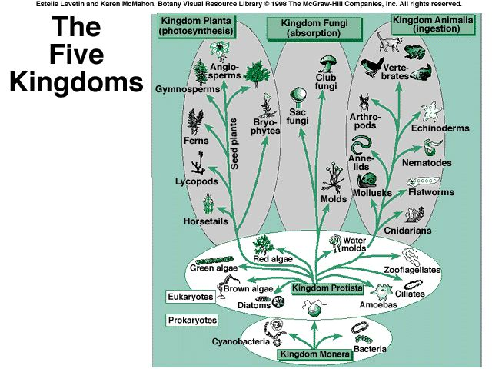

Taula dels cinc regnes

Regne | Característiques
Monera | 10.000 espècies. Bacteris i cianofits.  Cèl.lula procariota: unicel.lulars o colonials.  Gran diversitat metabòlica. Heterotròfica i autotròfica molt diversa.
Protista  (Protoctista) | 250.000 espècies. Protozous i algues.  Cèl.lula eucariota: Protozous, unicel.lulars. Algues: uni i pluricel.lulars.  Metabolisme: Heterotròfic i autotròfic ( CO2)
Fongs | 100.000 espècies. Fongs.  Cèl.lula eucariota (intermitja entre animals i vegetal). Unicel.lulars (majoria) i pluricel.lulars  Metabolism heterotròfic.
Planta | 275.000 espècies. Plantes verdes.  Cèl.lula eucariota vegetal. Pluricel.lulars.  Metabolisme autotròfic.
Animal | 1.000.000 d’espècies.  Cèl.lula eucariota animal. Pluricel.lulars.  Metabolisme heterotròfic.

Proposta de dominis

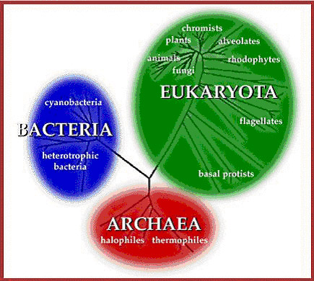

La proposta de dominis considera tres grans grups: Archaea, organismes més antics. Aquests organismes es coneixen amb el nom d’arqueobacteris. Bacteria, que es correspon amb els bacteris i Eukaryota, que inclou protistes, fongs, plantes i animals.
Com veurem la proposta de dominis és contradictòria amb la de cinc regnes perque divideix en dos el regne Monera.
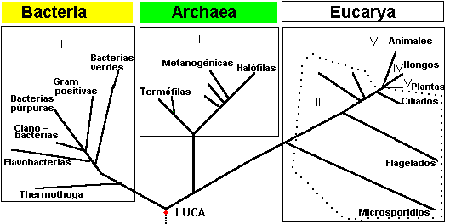

Claus dicotòmiques

Per a classificar els organismes s’usen les claus dicotòmiques. Consisteixen en donar dues possibilitats de les quals se’n ha d’elegir una i seguir per aquest camí.
Per veurer-ho aplicarem un exemple per classificar els regnes.

Volem saber a quin regne pertany un organisme determinat que estam observant. Ens trobam davant de les següents conjectures:

- Cél.lula procariota........................................................Monera
Cèl.lula eucariota..........................................................2

- Organisme unicel.lular o pluricel.lular aquàtic............Protista
Organisme pluricel.lular...............................................3

- Organisme pluricel.lular, autotròfic o heterotròfic......4
Organisme pluricel.luar heterotròfic amb cèl.lula
eucariota amb paret cel.lular.......................................Fongs

- Metabolisme autotròfic................................................Planta
Metabolisme heterotròfic.............................................Animal

Exercicis

1.Amb ajut de la bibliografia classifica l’espècie humana escrivint el nom dels diversos taxons desde regne fina a espècie.

2. Realitza un exercici didàctic de claus dicotòmiques usant diversos tipus de tatxes, claus, clauganxos, etc.

3. Escriu el nom de cinc organismes que pertanyen a cada un dels renes i de ser possible que siguin organismes que viuen a les Balears.

- Escriu correctament aquests noms científics: mosca, musca domestica; cipres, cupressus sempervirens; mosca del vinagre, ; llop, canis lupus.

6. En què es contradiu la classificació en dominis i la classificació en 5 regnes.

